- 我的Ubuntu系统中没有图形化界面，可以完成所有的课程实验么？
  - 可以。1、用Windows系统中的ssh（推荐用MobaXterm）连接到Ubuntu系统（需要在VirtualBox中设置网卡连接方式为NAT，并配置端口转发），运行mininet环境，这样能够打开多个终端的xterm；2、用tcpdump（命令行工具）替代Wireshark抓包，将捕获的数据包保存到文件，下载到本地后，再用本地的Wireshark工具进行图形化分析。

- 运行python mininet_script.py时，出现“*** Mininet must run as root.”错误。
  - Mininet程序运行需要root权限，请使用root用户运行，或者普通用户在命令前面加上sudo。

- 每次使用sudo执行命令时，经常需要输入密码，感觉很麻烦。
  - 修改/etc/sudoers文件，设置用户使用sudo时不需要密码。参考如下链接。

- 运行python mininet_script.py时，报语法错误。
  - 可能是python版本问题导致的，建议先从这个角度排查。运行``sudo dpkg -L mininet | head -n 10’’命令，看一下mininet是安装在哪个版本的python路径下。例如，下面显示的是安装在python3下：
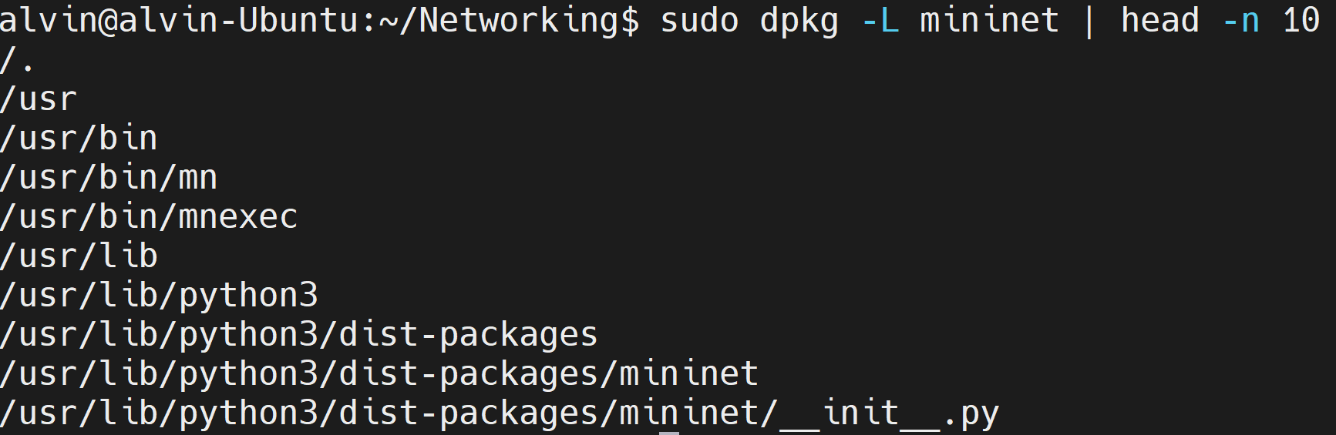
  - 早期Mininet目前只支持python2版本，如果系统中默认python为python3，上述运行会出错。可以在运行脚本时，显式指定python版本： # python2 mininet_script.py

- 在Mininet中打开xterm，报一些奇怪的错误，例如“error: xxx not set in the environment”。
  - 这个错误是由于某些图形相关的参数未配置导致的，类似错误都不影响实验运行。

- xterm终端字体太小，如何将字体设置大一些？
  - 临时方法：每次打开一个新的xterm终端时，在终端内按住Ctrl键的同时按鼠标右键，弹出右键菜单，选择其中的“TrueType Fonts”。
  - 永久方法：在主目录下新建文件“.Xresources”，在文件中写入如下两行内容：
XTerm*faceName: Ubuntu Mono
XTerm*faceSize: 16
在终端中执行命令：xrdb -merge ~/.Xresources，如果提示找不到xrdb命令，执行sudo apt install x11-xserver-utils来安装。
  - 以上方法不适用于Mac系统下的虚拟机。

- 互联网协议实验中，每次执行实验都需要执行“echo “8.8.8.8” > /etc/resolv.conf”这条命令吗？
  - /etc/resolv.conf文件是由network-manager动态维护的，每次启动Mininet时，这个文件中的配置都会被重置。因此，在做互联网协议实验时，每次启动Mininet，都需要执行上述命令。

- 互联网协议实验中，使用wget获取www.ucas.ac.cn页面，并没有获取到页面，而是返回401错误。为什么会这样？
  - 401错误表示“未授权”（Unauthorized），因为该网站会拒绝默认的或非浏览器的User-Agent。
  - 解决方法：使用 -U 参数伪装成浏览器。 wget -U "Mozilla/5.0 (Windows NT 10.0; Win64; x64) AppleWebKit/537.36 (KHTML, like Gecko) Chrome/123.0 Safari/537.36" https://www.ucas.ac.cn

- 互联网协议实验中，执行sudo mn --nat，提示找不到文件“/etc/network/interfaces”并退出。
  - 该文件包含在软件包ifupdown中，通过apt安装即可。

- 互联网协议中，wget保存下来的网页会有图片缺失的问题。
  - 我们看到的网页，包括文字、图片，还有看不到的脚本，其实是由很多文件组成的。Wget命令只获取相应URL的单独文件，因此只有html页面，没有图片/脚本等内容。浏览器的行为和wget不同，它在获取html文件后，解析其中嵌入的链接，用类似遍历搜索的方式分别获取相应文件，最终通过渲染才能显示我们看到的网页样式。

- 流完成时间实验中，运行python fct_exp.py时，报“*** Error: RTNETLINK answers: No such file or directory”错误。
  - 这个错误是Mininet中流控程序与内核交互时产生的，会导致某些配置不生效。这个错误不影响实验运行。

- 流完成时间实验中，h1 ping h2通，但使用wget时返回连接失败。
  - 应该是h2中的http服务器未成功运行，在h2的终端上运行”netstat -an | grep 80 | grep tcp”，即查看有没有监听 TCP 80端口的程序，如果没有输出类似结果，应该是http程序未运行，在h2上执行：python -m http.server 80，再看会不会报错。

